教师成绩登录说明:

1. 成绩登录网址，任课教师使用工号登录

校内网地址1：<http://192.168.4.41>

校内网地址2：http://192.168.4.48

校内网地址3：http://192.168.4.49

校外网地址1：<http://58.198.32.41>

校外网地址2：<http://58.198.32.148>

校外网地址3：<http://58.198.32.149>

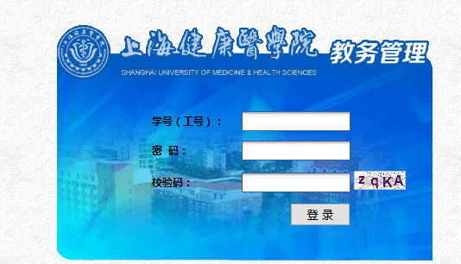

1. 进入成绩登录界面，选择要登录成绩的课程，点击“录入”

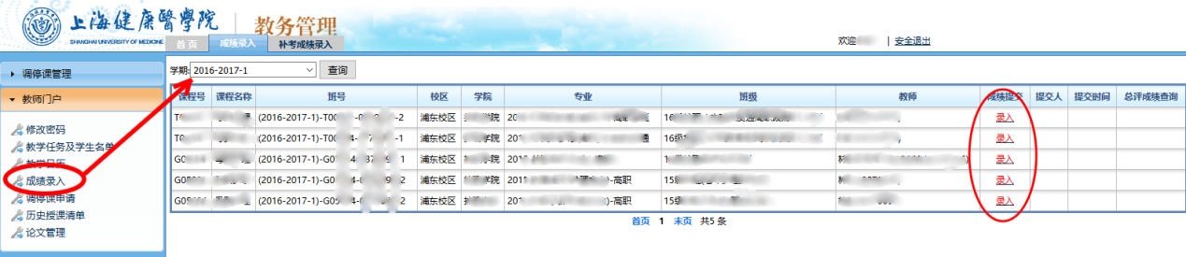

1. 进入成绩录入界面，依次选择要录入的成绩小项（平时成绩、期末成绩），点击“录入”

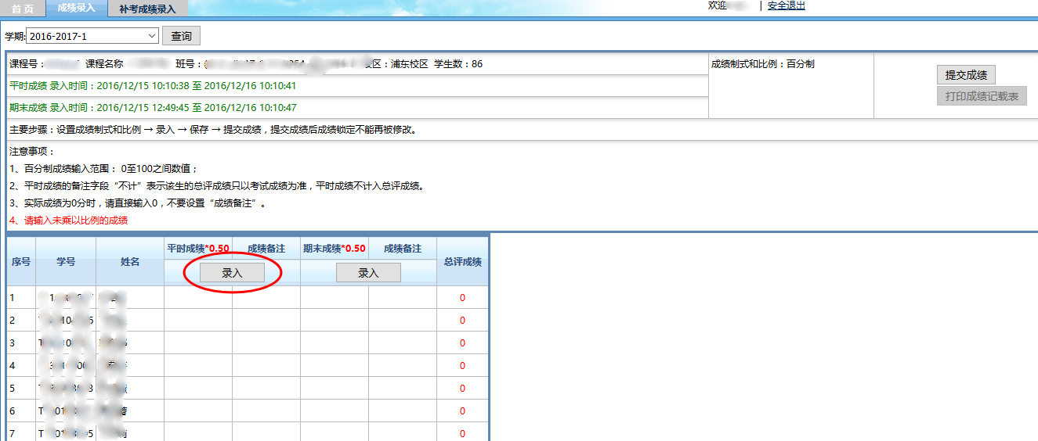

成绩录入过程中用户可以随时保存或修改成绩

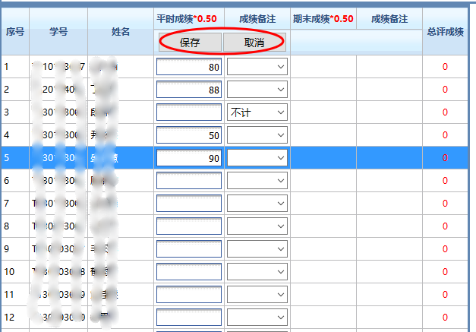

1. 全部学生成绩录入完毕后请点击”提交成绩“按钮，成绩提交后不能再被修改。

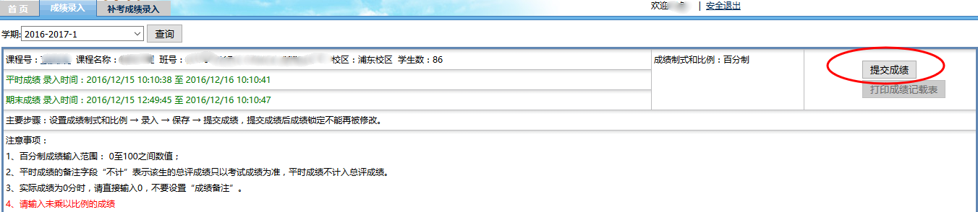

提交成绩后可打印“成绩记载表”

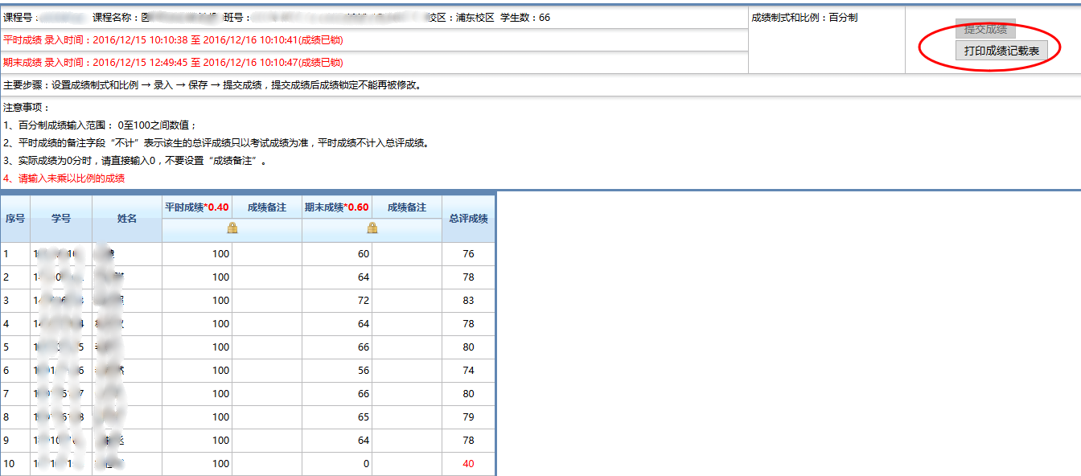

1. 任课教师需要修改成绩可向教务处申请，解锁后可重新登录提交成绩。